**communiqué_de_presse_nationale**

Paris, le jeudi 4 octobre 2018

**Journée nationale des aidants :   
Pour une reconnaissance sociale des aidants**

**A l’occasion de la Journée nationale des aidants, le 6 octobre, APF France handicap tient à rappeler que 8,3 millions de personnes s’occupent d’un proche dépendant (parent, enfant, conjoint) en raison d’un handicap, d’une maladie ou de l’avancée en âge. Ces aidants assurent de nombreuses tâches quotidiennes indispensables pour la personne aidée, et ce sans une reconnaissance suffisante.**

**APF France handicap dénonce cette situation et demande la reconnaissance de nouveaux droits : aides financières, droits sociaux, formations, accès à des dispositifs de répit et / ou de soutien.**

**Afin de répondre à certains de ces besoins, l’association développe l’action« RePairs Aidants » afin de sensibiliser, former, et soutenir les proches aidants dans leurs missions quotidiennes.**

Dans le cadre du débat sur la dépendance, APF France handicap tient à rappeler que le débat sur le « risque autonomie » concerne également les personnes en situation de handicap et leurs aidants.

APF France handicap est favorable à la création d’un 5e risque, dans le cadre de la solidarité nationale, d’un droit universel et d’une compensation intégrale des besoins liés à la perte d’autonomie, dans le cadre d’une politique inclusive garantissant les droits individuels et fondamentaux des personnes en situation de handicap.

Pour l’association, la question particulière des droits et du soutien aux aidants doit être prise en compte dans le cadre de ce débat.

APF France handicap demande aussi l'élargissement des droits et aides spécifiques des proches aidants dans différents domaines : vie professionnelle, santé, information et formation, soutien moral et accompagnement… Elle demande ainsi, notamment, l’indemnisation du congé de proche aidant et la nécessaire solidarité nationale. Car la solidarité familiale ne doit en aucun cas remplacer la solidarité nationale.

**RePairs Aidants, un engagement pour les aidants**

« RePairs Aidants » est une action de sensibilisation-formation à destination des personnes (parents, conjoints, frères, sœurs…) qui apportent de l’aide à un proche en situation de handicap et qui occupent ainsi un rôle d'aidant familial, tel que défini dans la charte européenne de l'aidant familial.

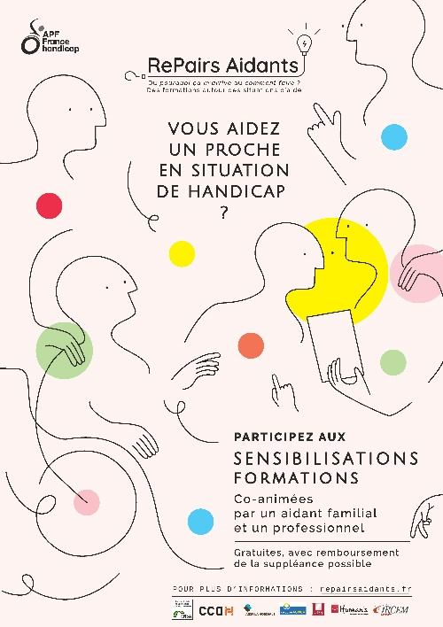Cette action, à l'initiative d'APF France handicap, s’inscrit dans le cadre d'une convention signée avec la CNSA (Caisse nationale pour la solidarité et l'autonomie) et s’étendra jusqu’à fin 2019.

300 sessions de sensibilisations/formations, assurées par un binôme d’aidant familial et de professionnel formateur formés à la co-animation, vont être proposées aux aidants en valorisant leurs connaissances et compétences, et encourageant le travail collaboratif et l’émulation entre pairs.

Dix thèmes de formation sont déclinés, tels que les répercussions professionnelles, familiales et sociales, la complémentarité aidants professionnels et familiaux l’annonce du handicap, se maintenir en bonne santé ou encore les aides et les droits des aidants familiaux.

> Une initiative [à découvrir en vidéo](https://www.youtube.com/watch?time_continue=2&v=xfASnx_Ez3s).

> Plus d’infos et dates des sessions déjà programmées sur [le site de RePairs Aidants](http://repairsaidants.fr).

**CONTACT PRESSE :**

Evelyne Weymann

[evelyne.weymann@apf.asso.fr](mailto:evelyne.weymann@apf.asso.fr)

01 40 78 56 59 – 06 89 74 97 37